- Комунальне підприємство «СПОРТ-ІНВЕСТ» Дніпровської міської ради
підпорядковується Департаменту гуманітарної політики Дніпровської міської ради.

- Юридична адреса: м. Дніпро, вул. Добровольців, 15
електронна адреса: sportinvest2015 @gmail.com
- Графік роботи:
- понеділок – четвер – з 9:00 години до 17:45 години;
- п’ятниця – з 9:00 години до 16:45 години;
- перерва на обід – з 13:00 години до 13:45 години;
- субота та неділя – вихідні.
4. Створено підприємство відповідно до рішення Дніпропетровської міської ради від 30.11.2011 №69/17, форма власності - комунальна, кількість штатних працівників – 30 штатних одиниць.
5. Порядок прийняття на роботу до підприємства (по співбесіді). Працівники реалізують право на працю відповідно до Кодексу законів про працю України . Підставою для видання наказу про прийняття на роботу є заява працівника, яка, зазвичай, пишеться від руки у довільній формі. У заяві зазначаються основні умови : посада, на яку претендує особа, дата прийняття на роботу, строк (якщо укладається строковий трудовий договір), строк випробування (якщо сторони домовились про нього), режим робочого часу (в разі встановлення неповного робочого часу або індивідуального режиму роботи), бажання працювати за сумісництвом (якщо приймається на роботу сумісник). При прийнятті на роботу може бути обумовлене угодою сторін випробування з метою перевірки відповідності працівника роботі, яка йому доручається відповідно до ст.26 Кодексу законів про працю України.
При прийнятті на роботу працівник зобов'язаний надати:
- заяву про прийняття на роботу;
- подати трудову книжку, оформлену у встановленому порядку, а у випадку, коли особа поступає на роботу вперше і не має трудової книжки, - диплом або інший документ про освіту чи професійну підготовку;
- диплом або інший документ про освіту чи професійну підготовку та інші документи відповідно до діючого законодавства України. Військовослужбовці, звільнені з лав Збройних сил України та інших військових формувань, створених відповідно до чинного законодавства України, пред'являють військовий квиток;
- пред'явити паспорт, ідентифікаційний код;
- фотографію;
- свідоцтво про народження (якщо є);
- витяг з Державного реєстру актів цивільного стану громадян про народження із зазначенням відомостей про батька (якщо є);
- довідка про стан здоров’я (надається працівником при прийнятті на роботу у випадках передбачених законодавством).
Прийняття на роботу без подання зазначених документів не допускається.
Прийняття на роботу оформляється наказом (розпорядженням), що оголошується працівнику під розпис. У наказі вказується посада згідно зі штатним розписом, умови праці, дата, з якої працівник приступає до виконання службових обов'язків.
Працівникам, що стають до роботи вперше, трудова книжка оформляється не пізніше п’яти днів після прийняття на роботу.
До початку роботи:
- ознайомлюється працівник з Правилами внутрішнього трудового розпорядку, колективним договором, посадовою інструкцією;
- визначається працівникові робоче місце, забезпечується необхідними для роботи засобами;
- інструктується працівник з правил охорони праці, техніки безпеки, виробничої санітарії, гігієни та протипожежної безпеки.

6. Нормативно-правові засади діяльності підприємства.
- Конституція України.
- Кодекс законів про працю.
- Цивільний кодекс України.
- Господарський кодекс України.
- ЗУ «Про фізичну культуру і спорт».
- Наказ МФУ від 30.11.1999 №291 (у редакції наказу Міністерства фінансів України 09.12.2011 № 1591).
- Рішення міської ради «Про внесення змін до рішення міської ради від 05.12.2018 № 5/38 "Про Програму економічного і соціального розвитку міста на 2019 рік".
- Рішення міської ради «Про створення КП «СПОРТ-ІНВЕСТ» 30.11.2011 № 69/17 ".
- Рішення міської ради Про надання дозволу КП "Спорт-Інвест" на виконання проектно-вишукувальних робіт, реконструкції та функцій замовника по об’єкту "Реконструкція спортивного комплексу та будівель за адресою вул. Універсальна, 18 А" у м. Дніпрі від 19.10.2016 №442.
7. Мета та предмет діяльності Підприємства:
- реконструкція та утримання спортивних споруд;
- організація оздоровчих та навчально-тренувальних зборів;
- створення системи підготовки спортсменів через організацію спеціальних класів,спеціальних груп, молодіжних команд, команд майстрів;
- проведення спортивної і організаційно-масової роботи;
- організація і проведення різноманітних турнірів;
- надання платних послуг в сфері фізкультурно-оздоровчої діяльності;
- виявлення і підтримка юних талантів та обдарувань, розвиток їх здібностей у різноманітних видах спорту та досягнення високих спортивних результатів.

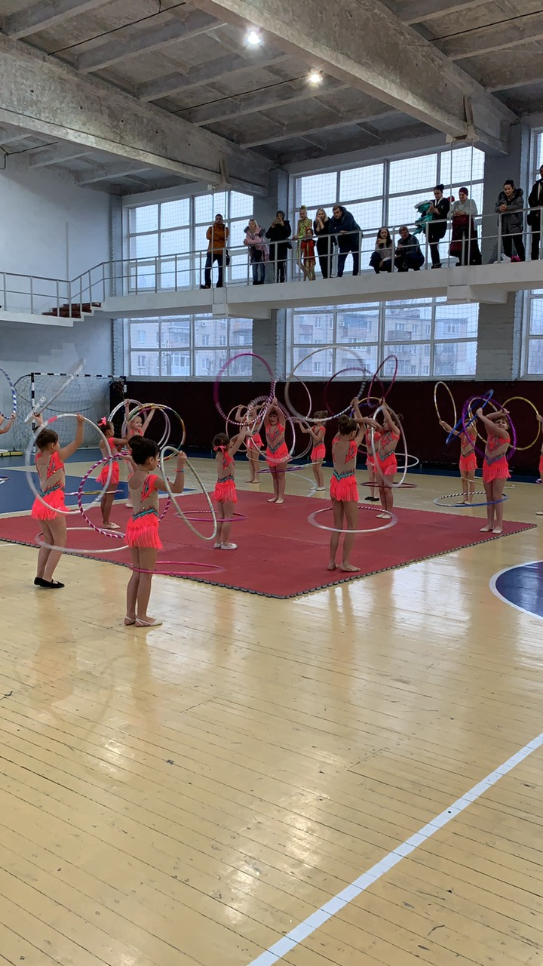
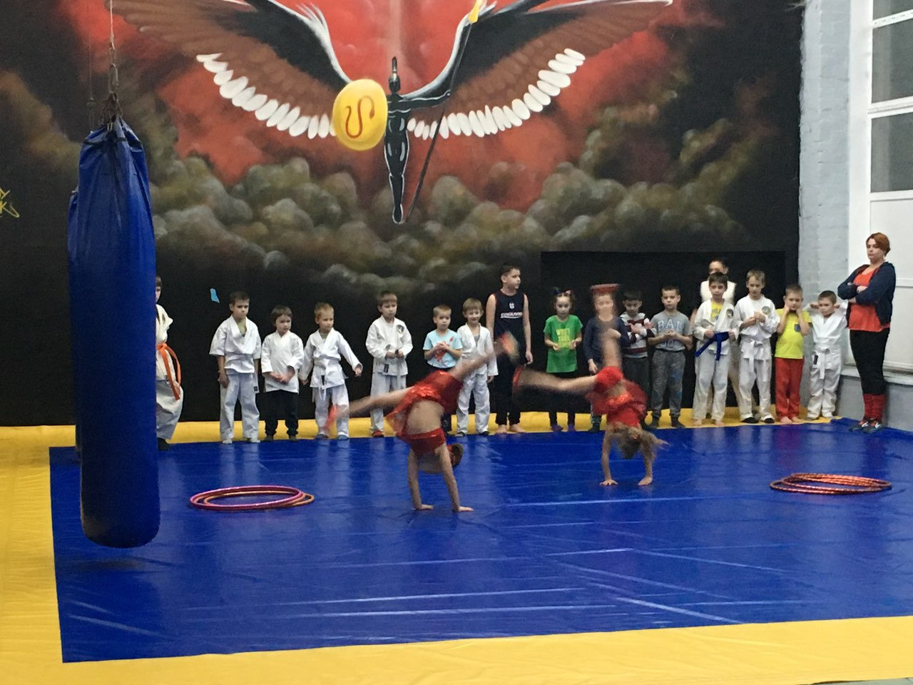
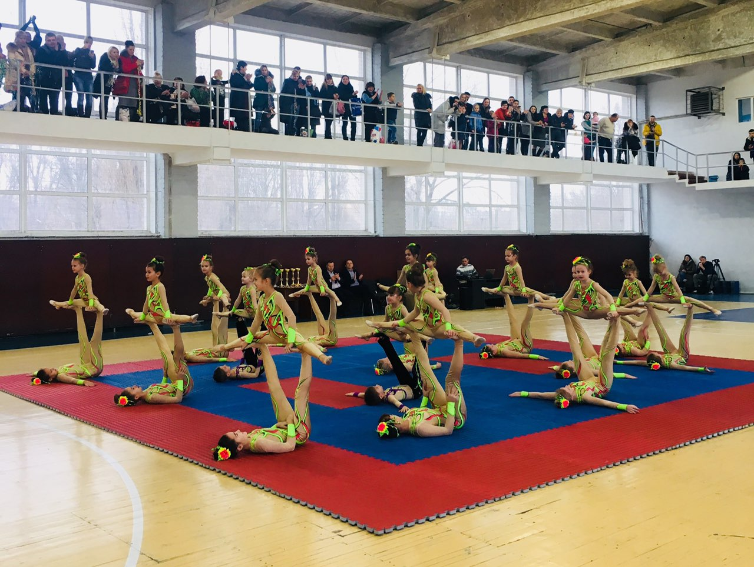
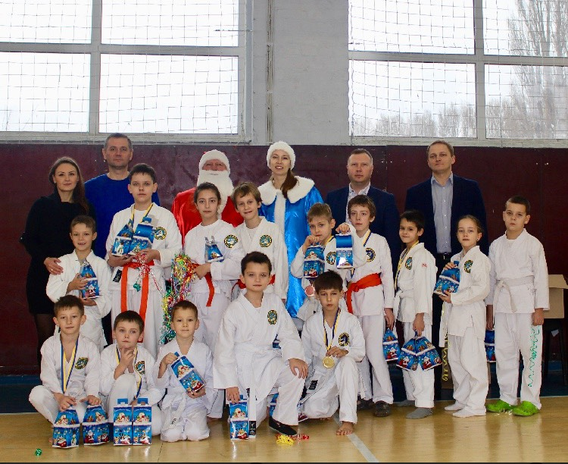
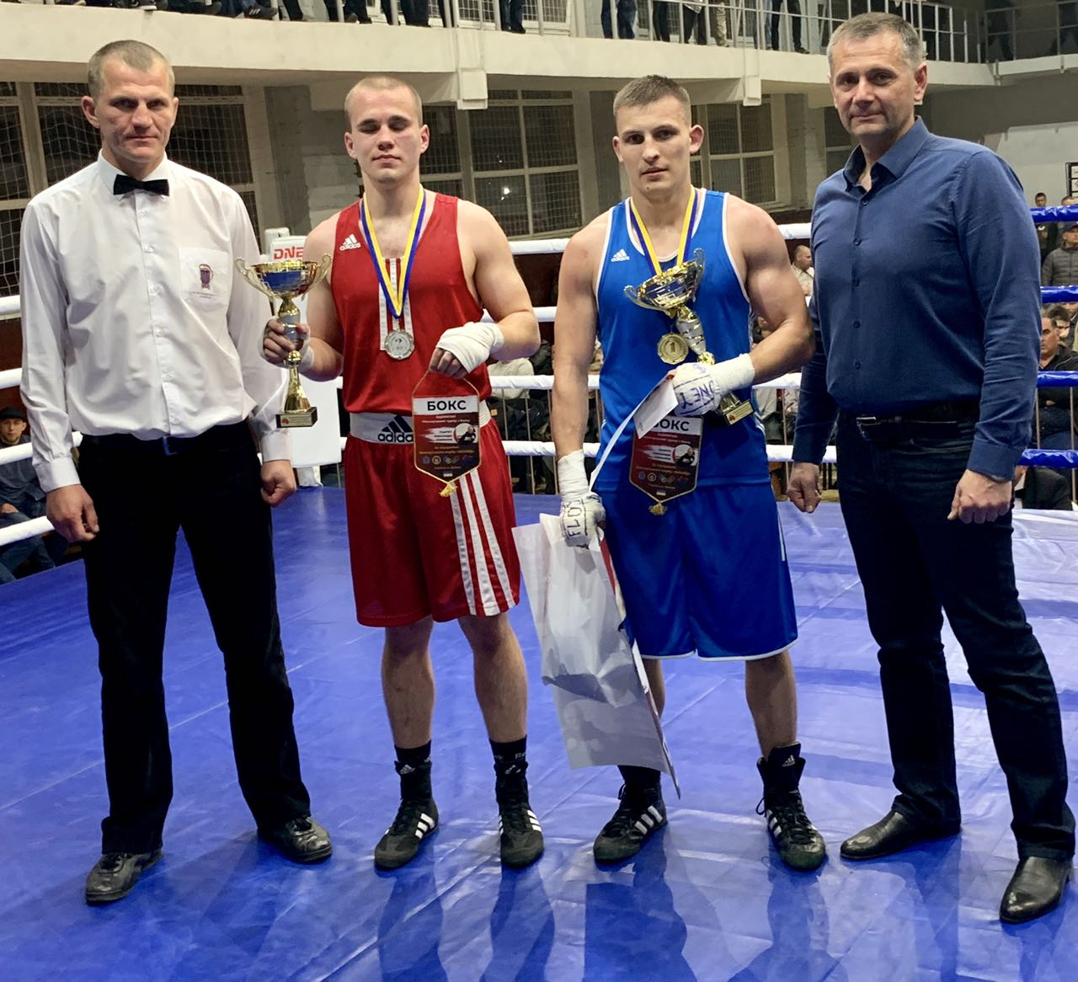

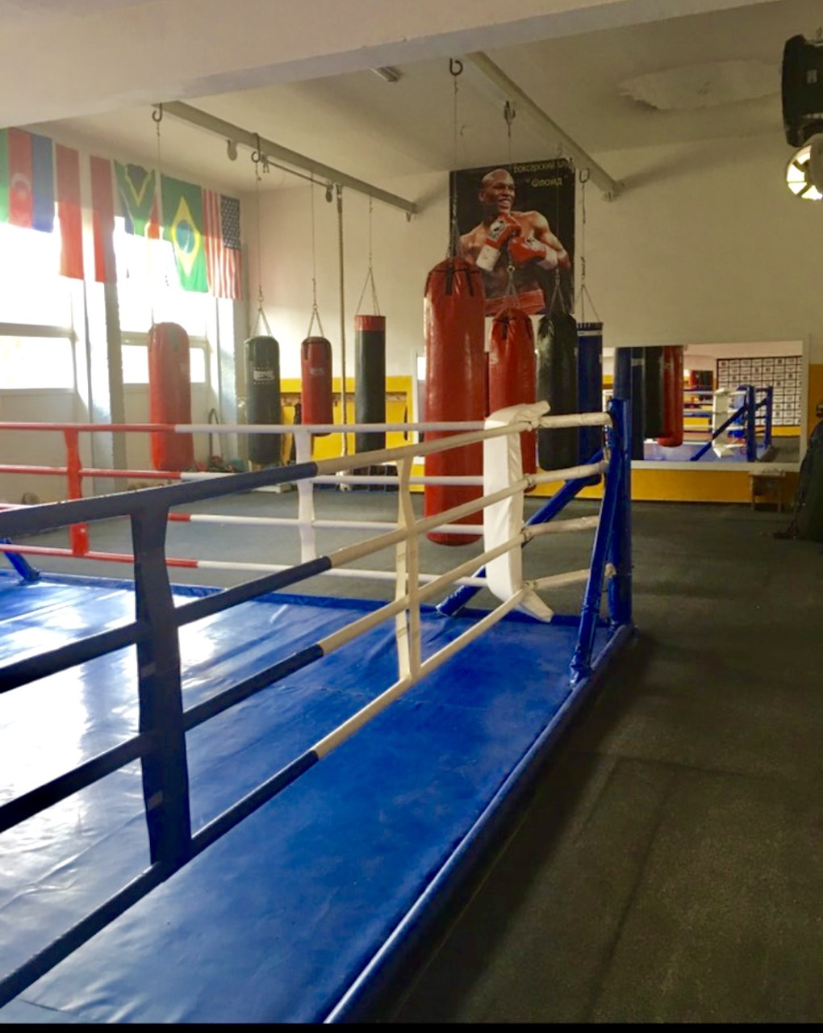

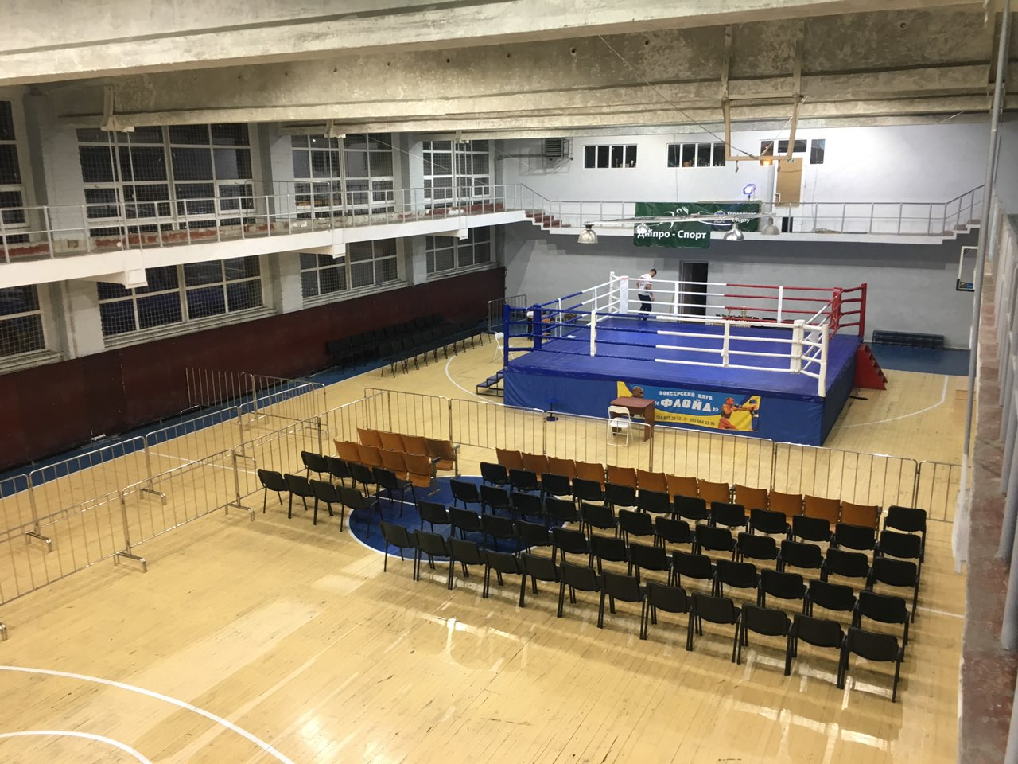

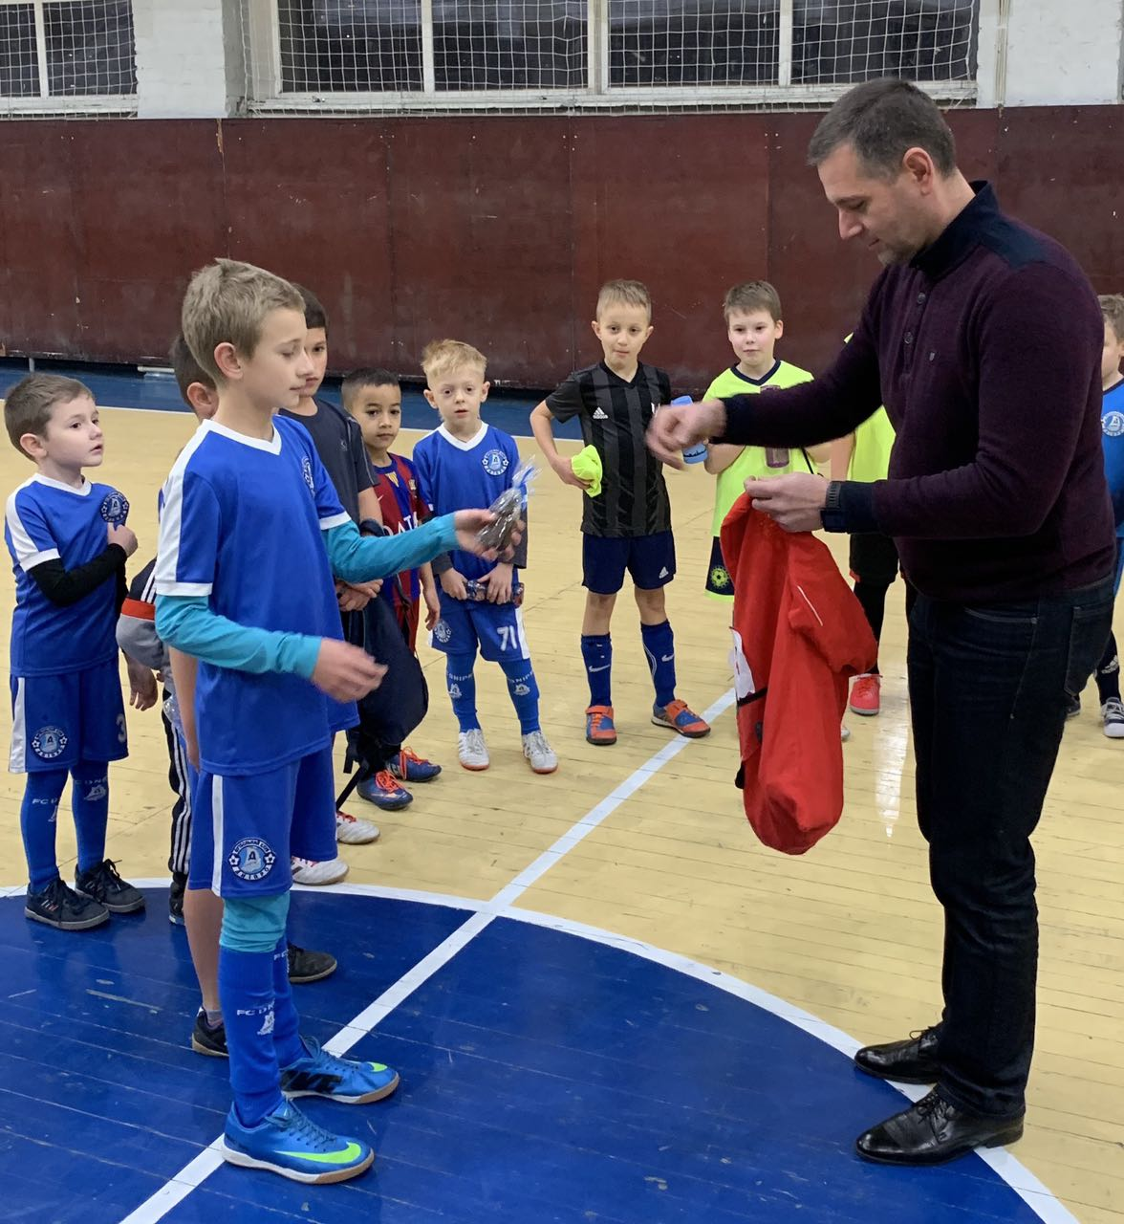

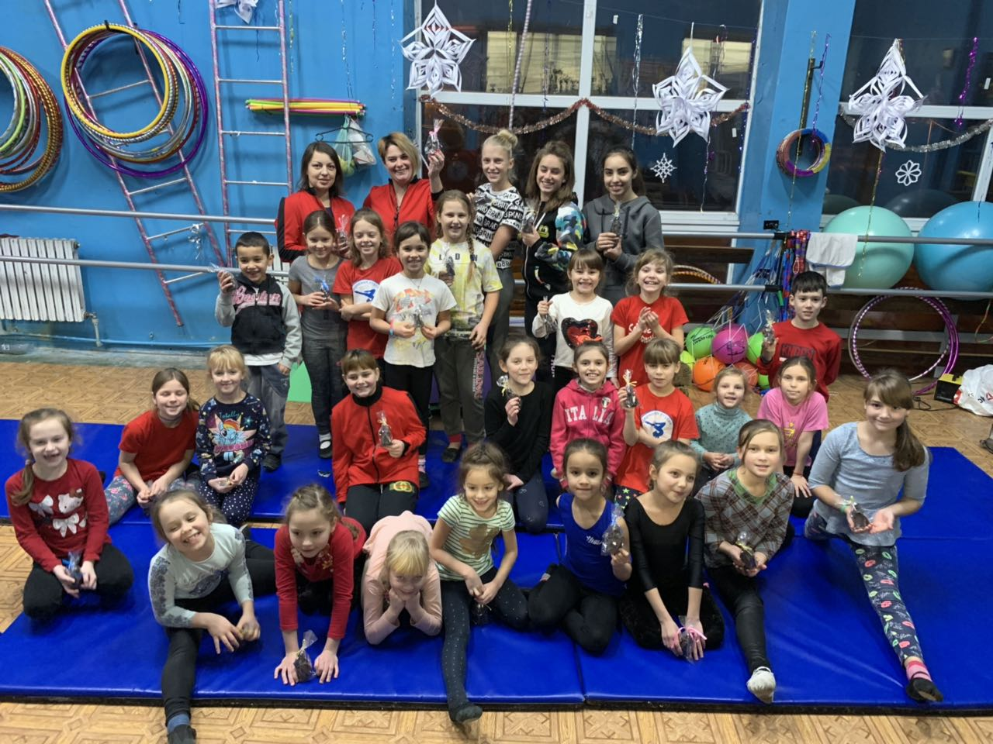

8. В рамках стратегії розвитку спортивної галузі міста «Дніпро – спортивна столиця України» та підписаного у 2016 році меморандуму про взаємовідносини Дніпровської міської ради з Федерацією легкої атлетики України за участю президента цієї Федерації Гоцула І.Є. та президента легкоатлетичної Федерації Дніпропетровської області Філатової М.В. про реконструкцію та будівництво багатопрофільних стадіонів міста, на стадіоні ім. Петра Лайка, за адресою вул. Універсальна, 18 А, який є єдиним спортивним комплексом на Лівому березі м. Дніпра, у 2018 році було розпочато реконструкцію.

